**Reunión con Stakeholders**

1. **Información personal**

| **Nombre del proyecto** | Plataforma de Encuentro de Mascotas Perdidas | Fecha de Preparación | 02 de septiembre del 2023 |
| --- | --- | --- | --- |
| **Usuario** | Administrador, usuarios finales, soporte TI | Fecha de cierre | 02 de septiembre del 2023 |
| **Preparado por** | Grupo 01 | Autorizado por | Gerencia General |

1. **Resumen de la Reunión:**

La reunión se llevó a cabo con el propósito de discutir y revisar los detalles del proyecto "Plataforma de Encuentro de Mascotas Perdidas". Los principales temas tratados fueron los objetivos del proyecto, el alcance, las funcionalidades, los hitos, el presupuesto y la asignación de roles y responsabilidades.

1. **Detalles de la Reunión:**

**1. Objetivos del Proyecto:**

- Se discutió el propósito del proyecto, que es crear una plataforma web para ayudar a encontrar mascotas perdidas y promover la adopción responsable de mascotas.

- Se destacó la importancia de fortalecer la presencia de la organización en la comunidad, además de fomentar el cuidado de las mascotas.

**2. Alcance del Proyecto:**

- Se revisaron las funcionalidades y restricciones del proyecto, incluyendo el registro de usuarios, publicación de anuncios de mascotas perdidas, límites en las publicaciones y restricciones de contenido.

**3. Hitos del Proyecto:**

- Se confirmaron los 03 hitos del proyecto, con fechas de inicio y finalización establecidas, al igual que las diferentes actividades e ítems que deberán ser entregados en dichas fechas.

**4. Presupuesto del Proyecto:**

- Se revisaron los gastos fijos y variables del proyecto, así como los costos de sueldos y recursos necesarios que serán necesarios para un plazo mensual.

**5. Roles y Responsabilidades:**

- Se presentaron los integrantes del equipo del proyecto junto con sus roles y responsabilidades.

**6. Decisiones Tomadas:**

- Se acordó seguir adelante con el proyecto según la planificación establecida.

- Se estableció que la fecha de inicio será el 20 de Agosto de 2023 y la fecha de finalización el 20 de Noviembre de 2023.

**7. Capturas**

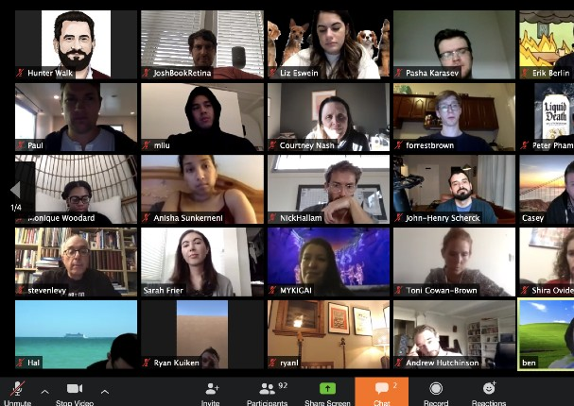

1. **Firmas**

| **Nombre** | **Firma** | **Fecha** |
| --- | --- | --- |
| PALOMINO JULIAN ALEX MARCELO |  | 20/08/2023 |
| LIZARBE ESTRADA ADRIAN JESUS |  | 20/08/2023 |
| MANCO MENDEZ ELVIS NEISER |  | 20/08/2023 |
| ROJAS CARRASCO ALESSANDRO DEL PIERO |  | 20/08/2023 |
| ANCAYA MARTINEZ BENJAMIN |  | 21/08/2023 |
| VEGA CASTAÑEDA, PATRICK ALEXANDER |  | 22/08/2023 |
| ESPINOLA RAVELLO, ANNIE |  | 02/09/2023 |